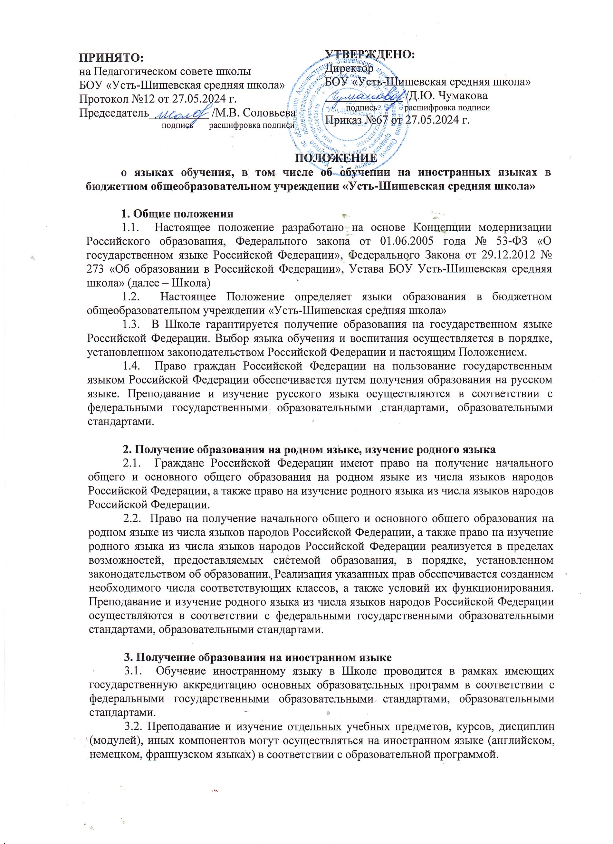
УТВЕРЖДЕНО:
Директор
БОУ «Усть-Шишевская средняя школа»
_____________ /Д.Ю. Чумакова
подпись расшифровка подписи
Приказ №67 от 27.05.2024 г.

ПРИНЯТО:
на Педагогическом совете школы
БОУ «Усть-Шишевская средняя школа»
Протокол №12 от 27.05.2024 г.
Председатель__________ /М.В. Соловьева
подпись расшифровка подписи

ПОЛОЖЕНИЕ

о языках обучения, в том числе об обучении на иностранных языках в бюджетном общеобразовательном учреждении «Усть-Шишевская средняя школа»

1. Общие положения
1.1. Настоящее положение разработано на основе Концепции модернизации Российского образования, Федерального закона от 01.06.2005 года № 53-ФЗ «О государственном языке Российской Федерации», Федерального Закона от 29.12.2012 № 273 «Об образовании в Российской Федерации», Устава БОУ Усть-Шишевская средняя школа» (далее – Школа)
1.2. Настоящее Положение определяет языки образования в бюджетном общеобразовательном учреждении «Усть-Шишевская средняя школа»
1.3. В Школе гарантируется получение образования на государственном языке Российской Федерации. Выбор языка обучения и воспитания осуществляется в порядке, установленном законодательством Российской Федерации и настоящим Положением.
1.4. Право граждан Российской Федерации на пользование государственным языком Российской Федерации обеспечивается путем получения образования на русском языке. Преподавание и изучение русского языка осуществляются в соответствии с федеральными государственными образовательными стандартами, образовательными стандартами.

2. Получение образования на родном языке, изучение родного языка
2.1. Граждане Российской Федерации имеют право на получение начального общего и основного общего образования на родном языке из числа языков народов Российской Федерации, а также право на изучение родного языка из числа языков народов Российской Федерации.
2.2. Право на получение начального общего и основного общего образования на родном языке из числа языков народов Российской Федерации, а также право на изучение родного языка из числа языков народов Российской Федерации реализуется в пределах возможностей, предоставляемых системой образования, в порядке, установленном законодательством об образовании. Реализация указанных прав обеспечивается созданием необходимого числа соответствующих классов, а также условий их функционирования. Преподавание и изучение родного языка из числа языков народов Российской Федерации осуществляются в соответствии с федеральными государственными образовательными стандартами, образовательными стандартами.

3. Получение образования на иностранном языке
3.1. Обучение иностранному языку в Школе проводится в рамках имеющих государственную аккредитацию основных образовательных программ в соответствии с федеральными государственными образовательными стандартами, образовательными стандартами.
3.2. Преподавание и изучение отдельных учебных предметов, курсов, дисциплин (модулей), иных компонентов могут осуществляться на иностранном языке (английском, немецком, французском языках) в соответствии с образовательной программой.
3.3. Обучение иностранному языку осуществляется при получении начального общего, основного общего, среднего образования.

4. Заключительные положения
4.1. Изменения в настоящее Положение могут вноситься Школой в соответствии с действующим законодательством и Уставом БОУ «Усть-Шишевская средняя школа».
4.2. Положение о языках БОУ «Усть-Шишевская средняя школа» вступает в силу с момента его принятия.

